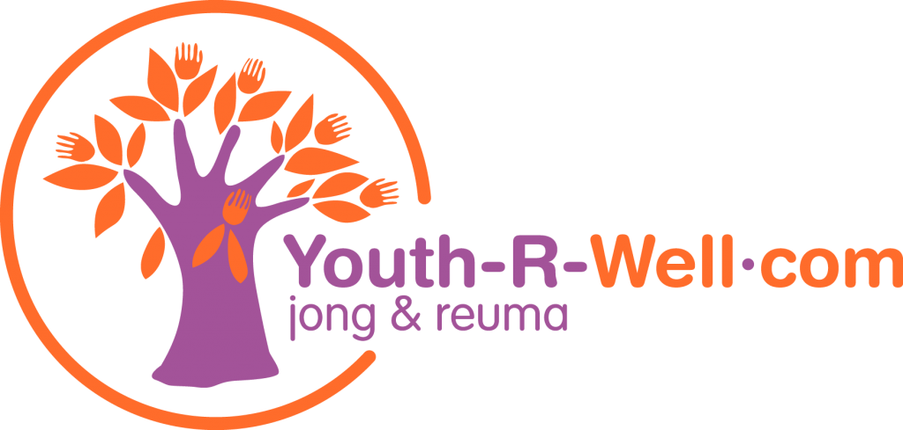

Aanmeldformulier jongerenvakantieweek 2020
Vrijdag 24 juli tot en met vrijdag 31 juli 2020

Voornaam:

Achternaam: |  | M / V
Adres:

Postcode/Woonplaats:

Geboortedatum:

Telefoon deelnemer:

E-mail:

Email ouders/verzorgers:
Hieronder volgen een aantal vragen om jou beter te leren kennen.

Hoe ben je bekend geraakt met de Youth-R-Well jongerenvakantieweek?

Welke vorm van reuma heb je?

Kun je kort beschrijven wat voor beperkingen je ervaart door de reuma?

Heb je nog andere (lichamelijke of psychische) aandoeningen?

Maak je gebruik van hulpmiddelen? (rolstoel o.i.d.)

Ben je eerder mee geweest met activiteiten en/of de Jongerenvakantieweek van Youth-R-Well?

Heb je hulp nodig bij de ADL (bv. wassen, aankleden, medicijnen toedienen etc.)? Zo ja, kun je kort aangeven waarbij je hulp nodig hebt?

Ik wil graag mee naar de jongerenvakantieweek omdat:
Je kunt je aanmelding vóór 01 december 2019 opsturen naar:
vakantieweek@youth-r-well.com

OF

Stichting Youth-R-Well.com
Donker Curtiusstraat 8
7942 CE Meppel

